07-LE MOUCHERON ET LE TAUREAU  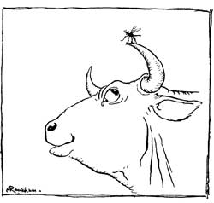  Un moucheron atterrit sur la corne d'un taureau et y demeura un temps considérable.  Une fois bien reposé,  au moment de s'envoler,  il dit au taureau :  « Puis-je partir maintenant ? »  Le taureau se contenta de relever les yeux en disant, sans marquer le moindre intérêt :  « Pas de problème pour moi : je n'ai pas remarqué votre arrivée, je ne saurai rien de votre départ. »  Il nous arrive bien souvent d'avoir plus d'importance à nos propres yeux qu'à ceux de notre voisin. | Questionnaire de lecture  1 Observe l'image : colorie les cornes en marron, l'oreille en beige, les plis du garrot en noir. Compare la taille du moucheron avec l'œil, les nasaux, les cornes, les oreilles du taureau.  2 Est-ce que le moucheron gêne le taureau ? _______Pourquoi ?  _______________________________________________________  3 Pourquoi le moucheron se pose-t-il ? _____________________  4 Le moucheron repart sans demander l'avis du taureau.  Oui ou Non ?  5 Est-ce que sa question est polie ? __________________  6 Observe l'image : Comment voit-on que le taureau relève les yeux vers le moucheron ?  _______________________________________________________  7 Coupe les mots de la phrase suivante :  Jenesaurairiendevotredépart.  8 Est-ce que le moucheron est vexé ? ______________________

